**厦门市专利奖申报**

**操作手册**

**2022年6月**

**目录**

一、申报前必读 1

二、专利奖申报 2

2.1 登录 2

2.2进入申报系统 3

2.3联系人信息维护 3

2.4专利奖申报 4

三、 i厦门账号注册 8

# 一、申报前必读

1.浏览器推荐使用**谷歌、360极速模式、火狐浏览器**。

2.若企业尚未在i厦门注册法人账号，需要先注册账号。注册步骤见本手册第三点。注册过程中有问题可拨打i厦门客服热线：0592-5051516,0592-5051180。已有i厦门法人账号可直接登录。（注：若个人申报，则注册i厦门“市民账号”，相关操作与“法人账号”基本一致）

3.在登录厦门知识产权运营公共服务平台后无法正常跳转“厦门市产业扶持资金综合管理系统”，或者在资金申报过程中存在操作上的问题，可拨打技术支持热线：0592-3576688（厦门知识产权运营公共服务平台）、0592-5397711（产业扶持资金综合管理系统）。

4.若您使用的是360浏览器兼容模式登录系统，请将浏览器模式更改为极速模式，更改操作如下图所示：

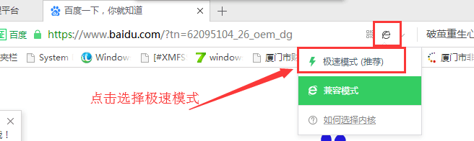

5.若您使用的是WPS打开文档查看操作步骤中的图片，可先选择图片，然后点击右侧放大镜查看，这样图片会比较清晰明了。如下示意图：

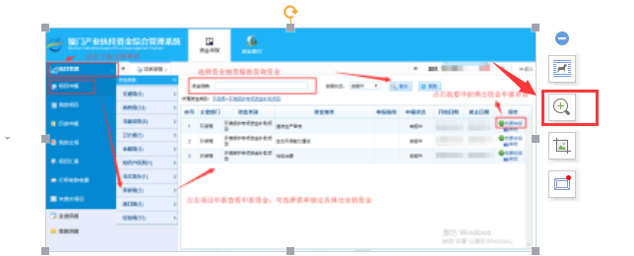

# 二、专利奖申报

**2.1 登录**

申报网址：<https://ipop.scjg.xm.gov.cn/portal/main>

点击左上角选择i**厦门市民通行证登录**

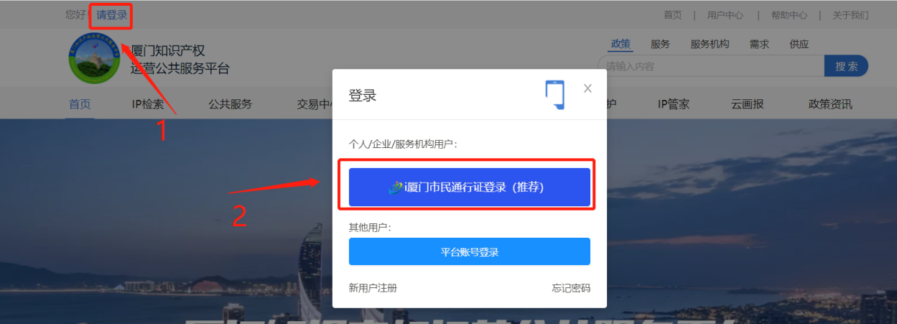

选择i厦门【法人账号】登录，未注册i厦门法人账号的需先注册账号，注册流程见本手册第三点

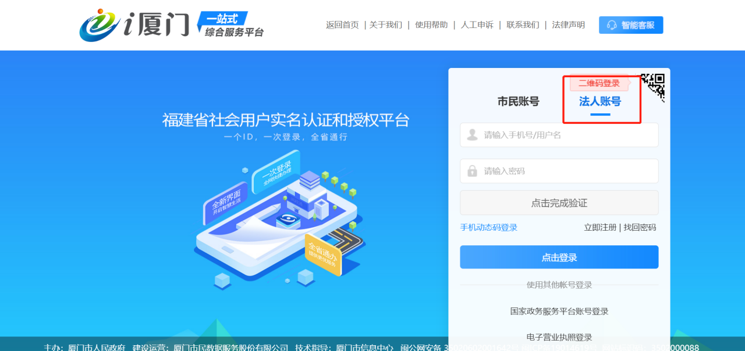

i厦门登录成功后将跳转回“**厦门知识产权运营公共服务平台**”（如未自动跳转，则在i厦门平台搜索“厦门知识产权运营公共服务平台”访问），跳转后点击【用户中心】进入申报界面

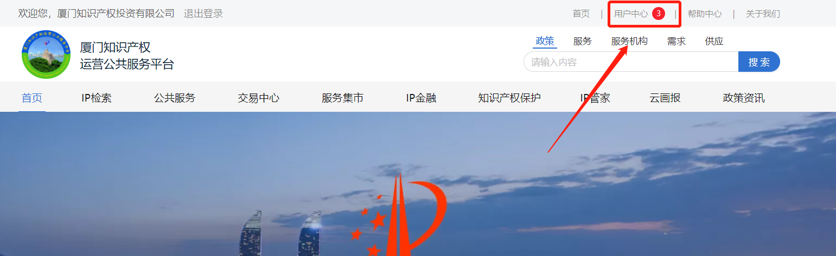

## 2.2进入申报系统

进入【用户中心】后点击左侧【政策申报】-【厦门市专利奖】进入【厦门产业扶持资金综合管理系统】开始专利奖申报。

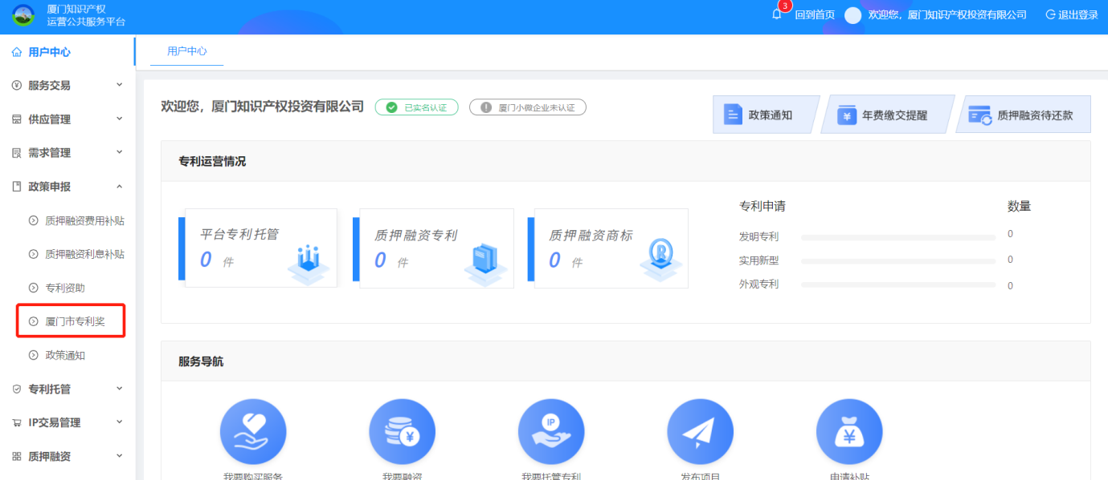

## 2.3联系人信息维护

进入厦门产业扶持资金综合管理系统，界面如截图所示：

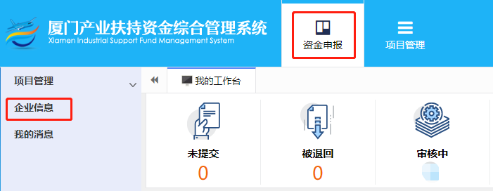

①若您是首次登录厦门市产业扶持资金综合管理系统，请点击的【资金申报】-【企业信息】菜单，进入页面维护联系人信息，维护之后才能进行资金项目申报。

②联系人信息填写完后，您需要获取验证码，待您将收到的验证码输入后，点击保存才可保存联系人信息，否则无法保存。此目的主要校验您的手机是否可接收短信。如下截图所示：

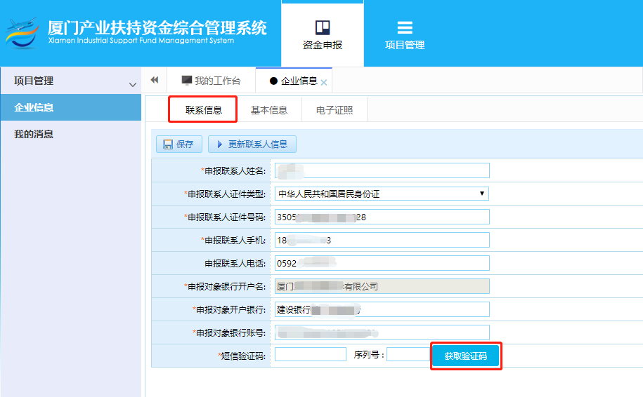

## 2.4专利奖申报

1.联系信息保存后，点击【项目管理】-【项目申报】-【市市场监管局】-【专利奖】进入申报项目界面，点击右侧【我要申报】按要求填写申报信息

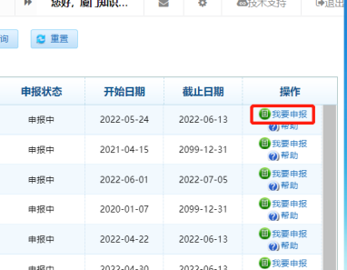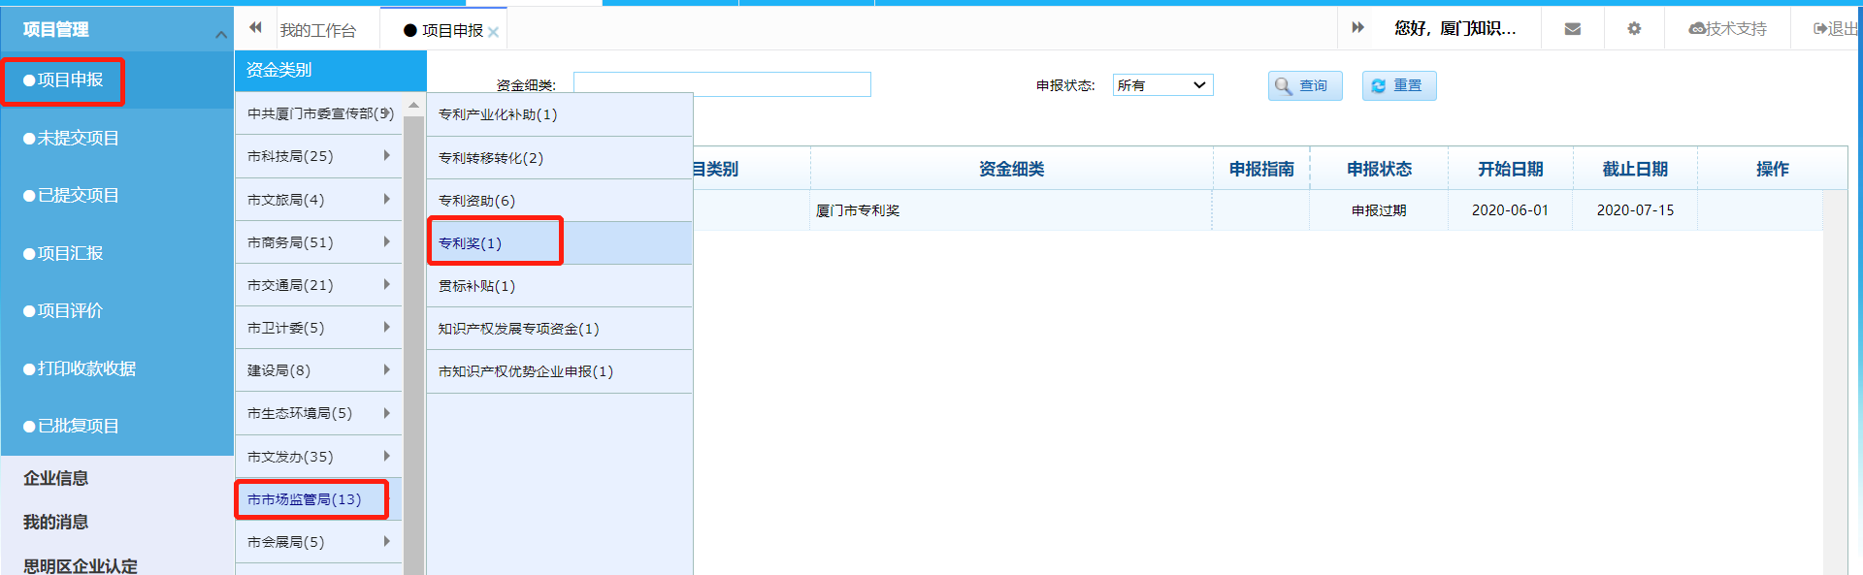

2.点击“我要申报”后，若界面没有反应或者填写页面未正常弹出，请注意是否浏览器自动拦截弹出窗（若您是谷歌浏览器，可在浏览器地址栏输入如下地址“chrome://settings/content/popups”，查看弹出式窗口是否已阻止。您可在页面添加信任的网站或者直接设置为允许弹出）。

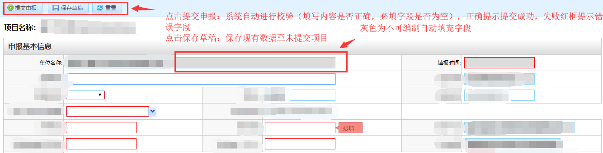

3.上传附件时请在对应的附件框的点击“选择”，在弹出的弹窗中点击“选择文件”，在文件选择框中选择需要上传的附件，点击“打开”。待进度条满并出现打勾标志后点击“确定”进行提交。您也可以将需要上传的文件直接拖入文件上传弹出窗口。如下图：

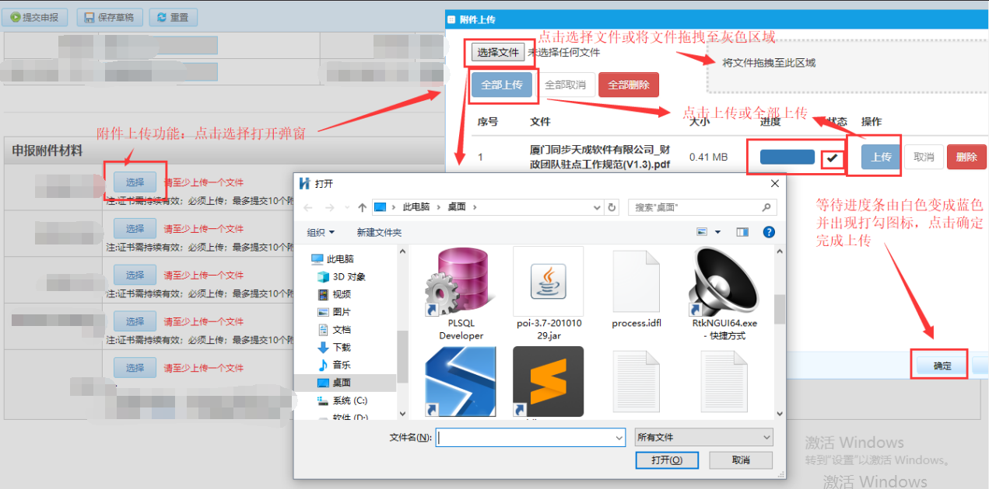

4.点击“已提交项目”可查看已提交项目审核进度，可对申请的资金进行：导出申请表、追回（审核人员还未预审的情况下才可追回）、查看等操作。若申报的项目不符合要求，审批人员将申报的项目退件，那么在已提交项目页面列表中显示状态为“已退件”，操作按钮：

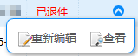

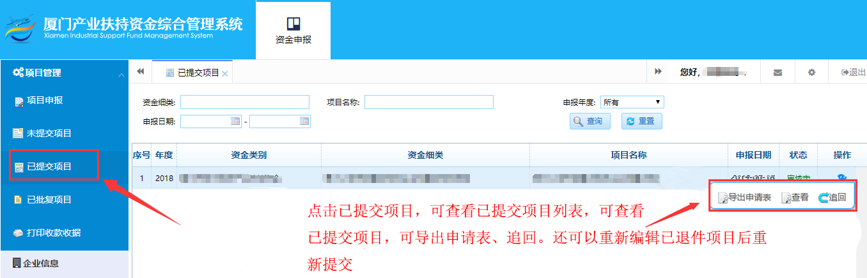

5.通过初审后，系统将发送提示短信，须**在5个工作日内**,从申报系统下载打印厦门市专利奖申报书和所有附件（带水印版本），**加盖红色印章和骑缝章**，一式两份胶装，通过快递等方式报送。快递件封面注明“专利奖申报”字样。

6.初审未通过的，系统将发送提示短信。如需修改的，须**在2个工作日内一次性修改后重新提交**。

# 三、 i厦门账号注册

1.若无i厦门账号，点击“立即注册”进行i厦门账号注册：

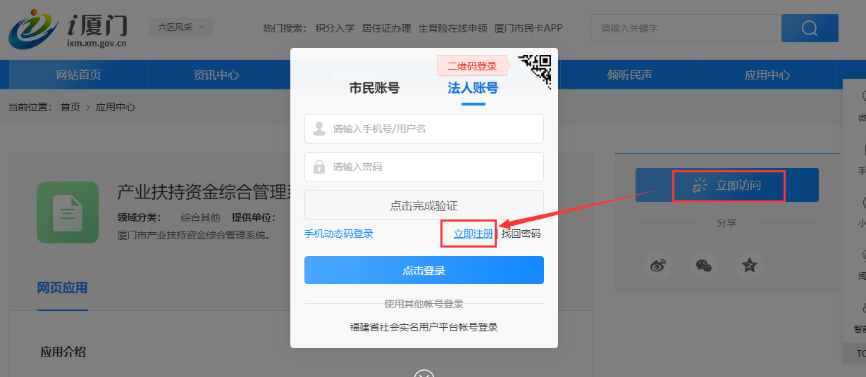

2.注册界面如下图所示（注意若是企业则选择我是法人用户）：

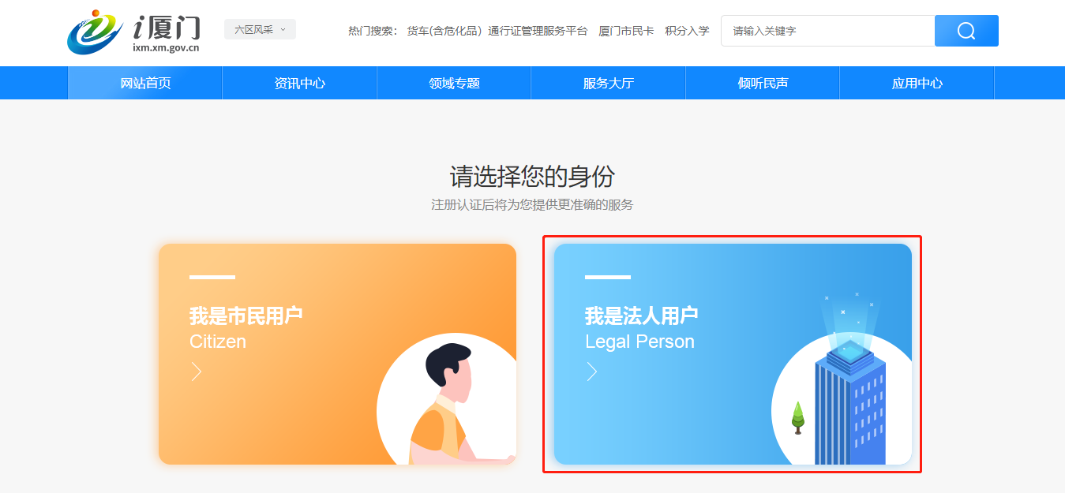

3.填写企业注册信息，填写完成之后提交审核：

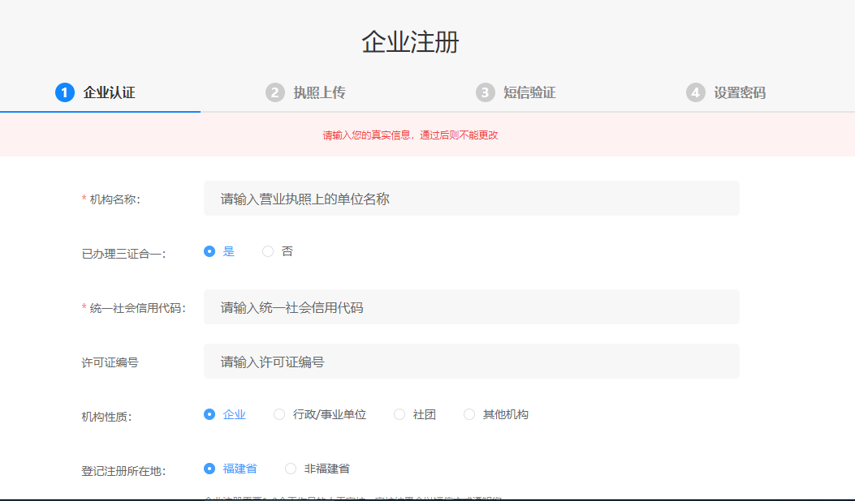

注意：i厦门注册账号审核需要1-3个工作日时间，若有疑问可拨打i厦门客服热线：0592-5051516，0592-5051180。

4.注册成功之后，请在登录界面中选择法人账号，填写用户名、密码、验证码，然后“点击登录”。以上操作完成后进入系统跳转页面，此时会花费您一点时间，请耐心等待。